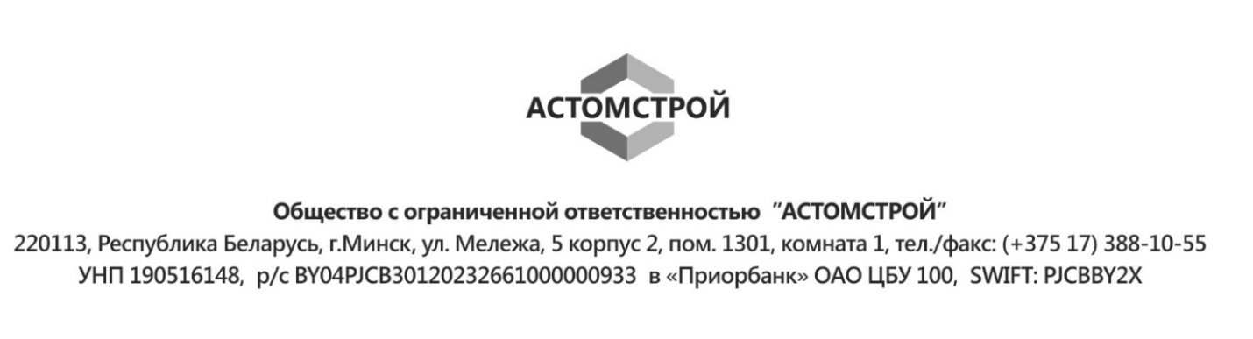ПРИКАЗ № 37

г. Минск 26.06.2024

О вопросах организации и функционирования системы внутреннего контроля за обработкой персональных данных

В связи требованиям Закона №99-З «О защите персональных данных,

ПРИКАЗЫВАЮ:

1. Утвердить и ввести в действие Положение о порядке осуществления внутреннего контроля за обработкой персональных данных в ООО «Астомстрой» (далее – Положение) (Приложение №1).
2. Назначить лицом, ответственным за внутренний контроль за обработкой персональных данных в ООО «Астомстрой» специалиста по внутреннему контролю за обработкой персональных данных участка по защите персональных данных Ревеко К.С.
3. Специалисту по внутреннему контролю за обработкой персональных данных Ревеко К.С.
   1. разместить Положение на внутреннему удаленном диске;
   2. довести информацию об утверждении Положения до сведения работников ООО «Астомстрой» посредством информационной рассылки с использованием корпоративной электронной почты.
4. Настоящий приказ вступает в силу с даты его подписания.
5. Контроль за исполнением настоящего приказа возложить на специалиста по внутреннему контролю за обработкой персональных данных участка по защите персональных данных Ревеко К.С

|  |  |
| --- | --- |
| Директор  С приказом ознакомлены: | Т.М.Кольцова  К.С.Ревеко |

Приложение №1